EPL 1095 – EPL 1115 Tip Plastik Asit Pompası

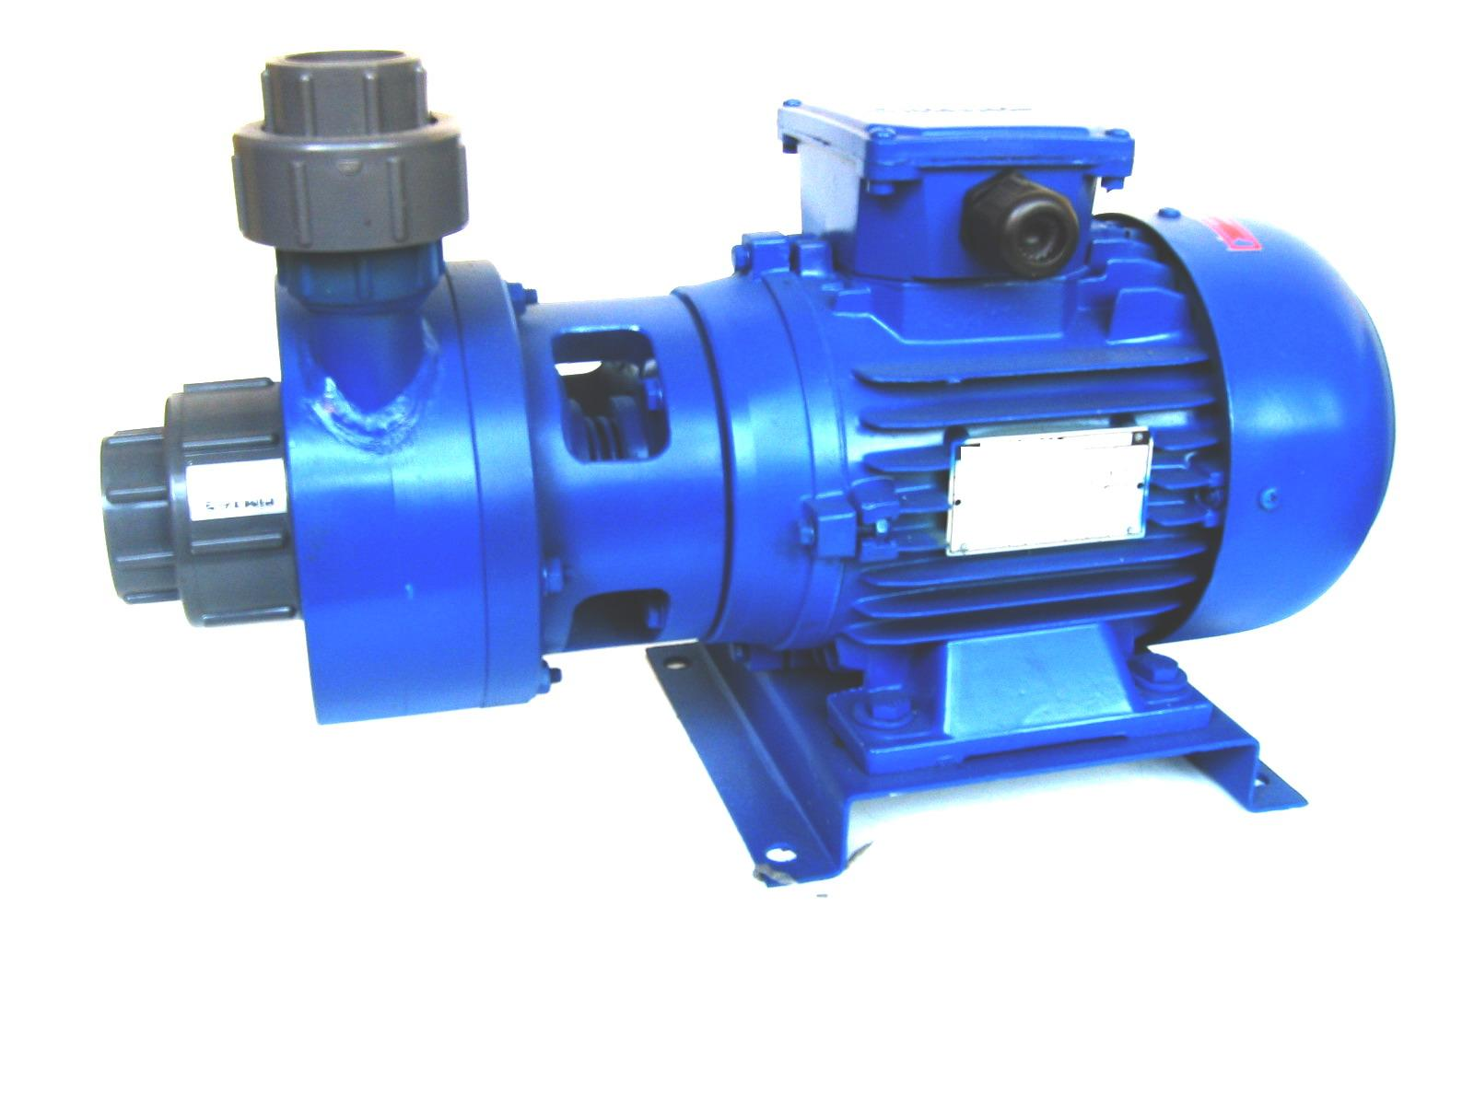
Plastik asit pompası özellikleri
- Küçük, hafif tasarım
- Kullanımı bakım ve onarımı kolay
- Ucuz maliyetli, verimi yüksek
- Kapalı fanlı, Özel dizayn edilmiş karbon grafit,viton, silisyum salmastra
- Motora direkt bağlantılı.
- Tek kademeli, yatay konumlanmalı
- -20 C den + 80 dereceye kadar akışkan dayanımlı

Parametre | EPL 1095 | EPL1115
Motor gücü (kW) | 0,37 | 0,75
Motor Devri (d/d) | 3000 | 3000
Giriş-Çıkış (mm) | 32-25 | 40-32
Çalışma voltajı (V) | 220/380 | 220/380
Motor Verimi % | 67 | 67
Pompa ağırlığı (kg)

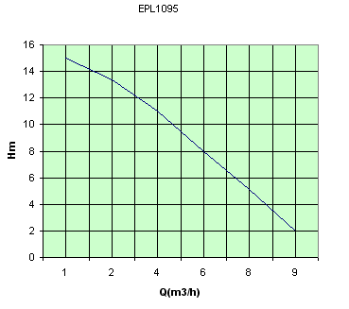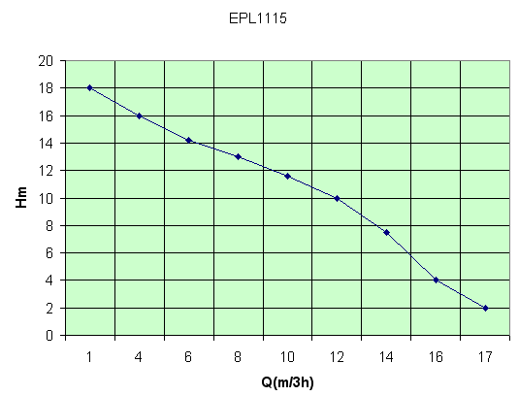

POMPA BOYUTLARI
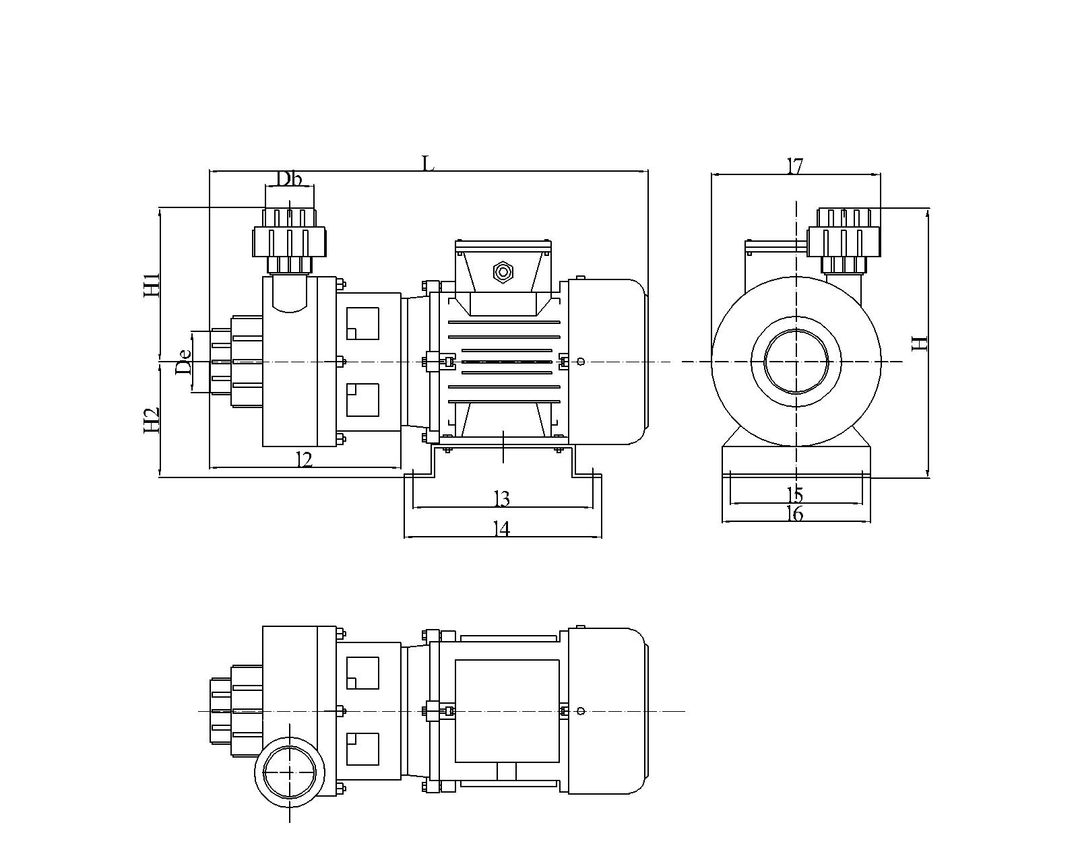
Model | Boyutlar
Model | De | Db | L | H | H1 | H1 | l2 | l3 | l4 | l5 | l6 | l7
EPL 1095 | 40 | 33 | 390 | 225 | 125 | 100 | 185 | 105 | 130 | 185 | 203 | 150
EPL 1115 | 40 | 33 | 415 | 240 | 125 | 115 | 185 | 126 | 150 | 197 | 217 | 155

